КАК ХОРОШО УМЕТЬ ПИСАТЬ!
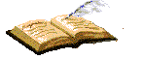
Дорогие родители!
Уровень развития мелкой моторики - один из показателей интеллектуального развития ребенка.
Обычно ребенок, имеющий высокий уровень развития моторики, умеет логически рассуждать, у него достаточно развиты память и внимание, связная речь.
Письмо - это сложный навык, включающий выполнение тонких координированных движений руки. Техника письма требует слаженной работы мелких мышц кисти и всей руки, а также хорошо развитого зрительного восприятия и произвольного внимания. Для овладения навыком письма необходима определенная функциональная зрелость коры головного мозга.
Неподготовленность к письму, недостаточное развитие мелкой моторики, зрительного восприятия, внимания может привести к возникновению негативного отношения к учебе, тревожного состояния ребенка в школе.
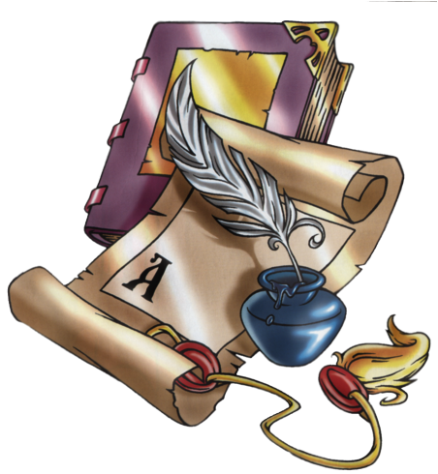
Уделяя должное внимание упражнениям, играм, различным заданиям на развитие мелкой моторики и координации движений руки, вы, дорогие родители, решите сразу две задачи: во-первых, косвенным образом повлияете на общее интеллектуальное развитие ребенка, во-вторых, подготовите к овладению навыком письма, что поможет избежать многих проблем школьного обучения (неровность линий, длительное становление почерка, замедленный темп письма; стойкие замены букв, сходных по написанию, зеркальное написание, пропуски букв, слогов и слов).
КАК РАЗВИТЬ МЕЛКУЮ МУСКУЛАТУРУ РУКИ

- Разминать пальцами тесто, глину, пластилин, мять шарики из паролона, губку

- Катать по очереди каждым пальцем мелкие бусинки, камешки, шарики
- Хлопать в ладоши тихо, громко, в разном темпе
- Нанизывать бусинки, пуговки на нитки
- Завязывать узлы на толстой и тонкой веревках и шнурках
- Заводить будильник, игрушки ключиком
- Резать ножницами
- Конструировать из бумаги (оригами), шить, вышивать, вязать
- Делать пальчиковую гимнастику
- Рисовать узоры по клеточкам в тетради
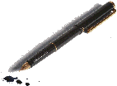
- Заниматься на домашнем стадионе и снарядах, где требуется захват пальцами (кольца, перекладины и др.)

Успехов вам, уважаемые родители и дети!


ИГРЫ С БУКВАМИ

Дорогие родители первоклассников!
Познакомившись с этими упражнениями,
вы сможете помочь своему ребенку
лучше запомнить буквы.
Желаю вам успехов!

«Обведи букву». Взрослый предлагает ребенку внимательно рассмотреть, узнать и назвать знакомую букву, которая написана пунктиром, дописать ее.

«Найди букву». Взрослый предлагает ребенку найти изучаемую букву среди других букв.
т: п т г т ш и т л г т н т
с: с о С з в ц с Д э с
«Назови букву». Взрослый предлагает ребенку найти какую-либо букву среди букв, перечеркнутых различными способами.

П Р И Н Т

«Допиши букву». Взрослый предлагает ребенку внимательно рассмотреть знакомую недописанную букву, назвать ее и дописать недостающие элементы.

«Найди ошибку». Взрослый предлагает ребенку рассмотреть два изображения одной и той же знакомой буквы, одно из которых написано неправильно. Ребенок должен зачеркнуть неверное изображение буквы.

«Узнай букву». Ребенок закрывает глаза. В это время взрослый «пишет» на руке ребенка знакомую ему букву. Ребенок называет, какую букву «написал» взрослый на его руке.

«Выложи букву». Взрослый предлагает ребенку выложить знакомую ему букву из различных материалов: мозаики, семечек, мелких орешков, семян, пуговиц, веток, кусочков бумаги, счетных палочек и толстых ниток, пластилина, проволоки или бумаги (сначала по образцу, а потом самостоятельно).

«Волшебный карандаш». Взрослый предлагает ребенку обвести знакомую букву по контуру, заштриховать ее определенным образом или закрасить.

«Напиши букву». Взрослый предлагает ребенку написать знакомую ему букву пальчиком в воздухе, палочкой на мокром песке или снегу.

«Опиши букву». Взрослый предлагает ребенку рассказать, из каких элементов состоит знакомая буква и как они расположены. Например: буква Н состоит из двух больших вертикальных палочек и одной маленькой горизонтальной палочки между ними.

«Волшебник». Взрослый предлагает ребенку выложить из счетных палочек или согнуть из проволоки какую-нибудь знакомую ему букву, а затем «превратить» ее в другую, графически сходную букву. Например: согнуть из проволоки букву О, а затем «превратить» ее в букву С; выложить из палочек букву Н, а потом «превратить» ее в букву П и т. д.


